ÉTUDE DE CAS : LE TOURISME DU LITTORAL AQUITAIN
- Vous montrerez comment l’État et les collectivités territoriales sont intervenus jusqu’à aujourd’hui pour valoriser le territoire du littoral aquitain.
- Vous donnerez les caractéristiques actuelles du tourisme littoral de la région Nouvelle Aquitaine, en mettant en avant ses atouts et ses faiblesses.
- Vous présenterez les enjeux environnementaux du développement touristique, c’est-à-dire les difficultés de la région à trouver un équilibre entre valorisation des espaces et préservation environnementale.

Annexes
Document 1 : le littoral aquitain
Document 2 : entre atouts et fragilités
Document 3 : La Mission interministérielle pour l’aménagement de la côte aquitaine (MIACA) et le GIP)
Document 4 : le plan vélo
Document 5 : Les filières touristiques présentes sur le littoral
Document 6 : La fréquentation touristique du littoral aquitain
Document 7 : Campagne publicitaire de la Région Nouvelle Aquitaine
Document 8 : Les réserves naturelles nationales du littoral aquitain

Document 1 : le littoral aquitain
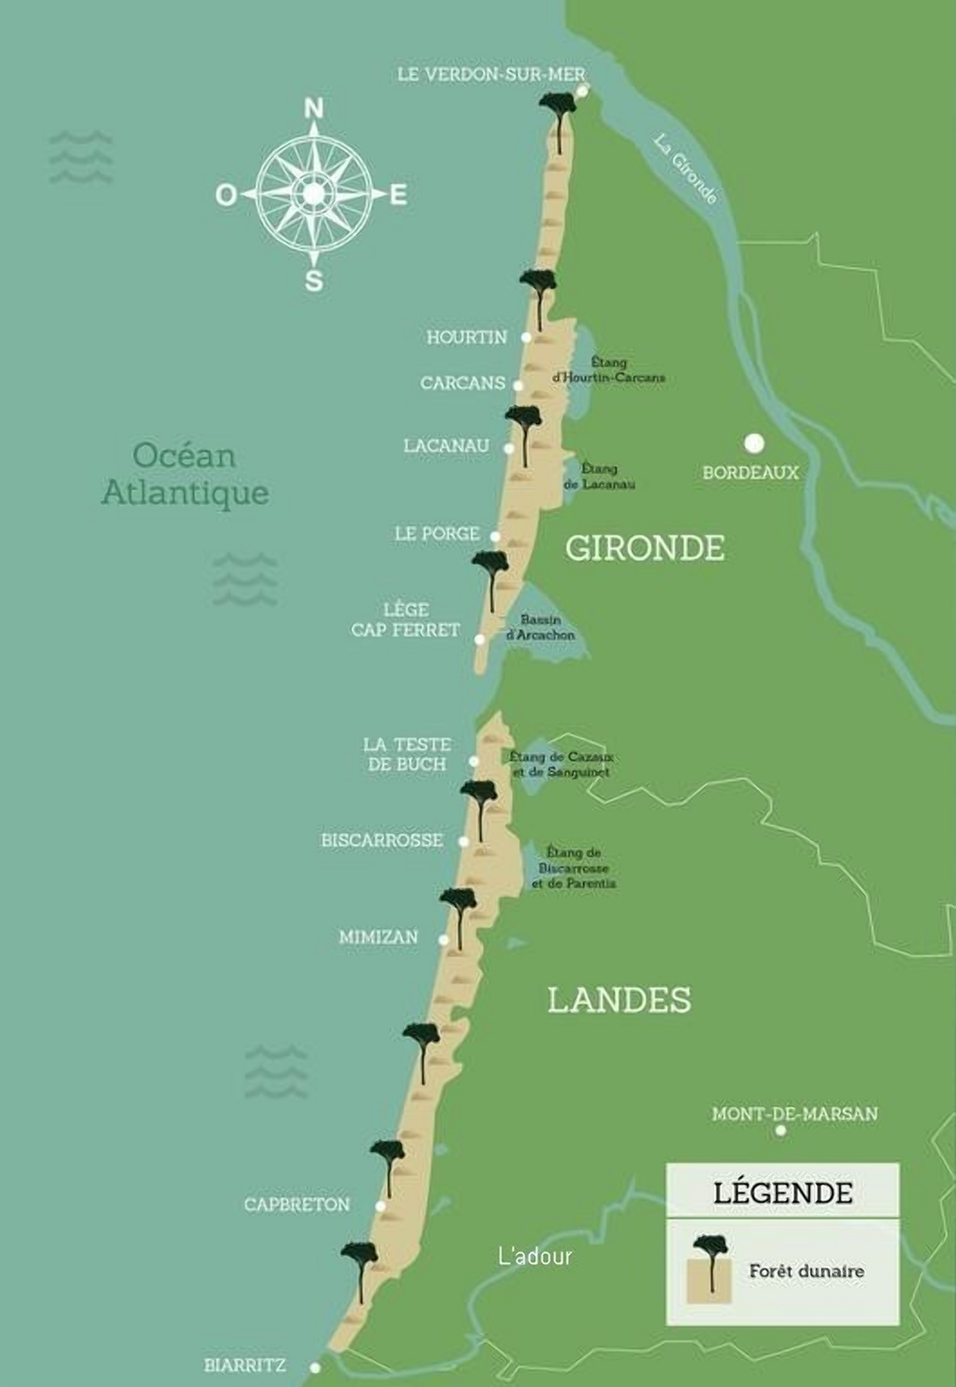
Document 2 - Entre atouts et fragilités
Le littoral aquitain est doté d’un patrimoine naturel, géologique et paysager remarquable et diversifié. Ainsi, les milieux naturels représentent 52 % de la superficie du territoire. Il s’agit de :
• la forêt des Landes de Gascogne (le plus vaste massif résineux d’Europe) et des forêts mixtes et de feuillus des Pyrénées Atlantiques ;
• la côte atlantique aquitaine : la plus longue plage de sable d’Europe, des falaises de la côte basque, des milieux ouverts de coteaux calcaires (pelouses, landes) en Gironde ;
• de l’estuaire de la Gironde : le plus vaste estuaire d’Europe ;
• du bassin d’Arcachon : plan d’eau marin unique sur la façade atlantique ;
• des Pyrénées, abritant une faune et une flore remarquables ;
• la Garonne, l’Adour et ses nombreux affluents, des étangs, lacs, lagunes, tourbières… zones humides fragiles caractéristiques de la région.
Consciente de la fragilité des équilibres écologiques, la Région mène une politique de soutien aux projets de préservation du patrimoine naturel, de la ressource en eau et du littoral, qui a pour objectif de concilier les acti- vités humaines présentes avec le respect de la nature. (…) Le littoral est soumis à diverses attaques naturelles, notamment l’érosion¹, et à la pression humaine (flux touristiques, croissance démographique, urbanisation du littoral...).
1. 68 % des côtes naturelles reculent. C’est plus que la moyenne métropolitaine.
Conseil Régional de Nouvelle Aquitaine. Patrimoine naturel d’Aquitaine [en ligne]. Concilier respect de la nature et activités humaines. Disponible sur : http://patrimoine-naturel.aquitaine.fr/105-preservation-du-patrimoine-naturel-notre-politique-regionale/
Document 3 : La Mission interministérielle pour l’aménagement de la côte aquitaine (MIACA) et le GIP)
Les enjeux de préservation et de développement du littoral aquitain ont conduit à la mise en œuvre de plusieurs dispositifs d’aménagement. La région souffrait non seulement d’un sous-aménagement touristique, mais aussi d’un sous-équipement, notamment sur le plan sanitaire (deux stations d’épuration seulement sur le littoral).
La création de la MIACA
L’un des dispositifs les plus ambitieux date de 1967 : il s’agit de la Mission Interministérielle d’Aménagement de la Côte Aquitaine (MIACA). Elle a connu deux phases principales d’activité :
• de 1967 à 1984, elle constitue une mission interministérielle dont la politique est validée par les directives d’Etat ;
• à partir de 1985 et jusqu’à son terme en 1992, elle est chargée de la mise en cohérence des actions menées par l’Etat et la Région.
Le bilan de la MIACA varie selon les champs d’actions du programme. Il rencontre de grandes réussites dans certains domaines :
- création de neuf « unités principales d’aménagement (UPA) » et d’un schéma d’aménagement élaboré pour la basse vallée de l’Adour et la côte basque ;
- priorité au loisir social avec la création de villages de vacances et d’hébergements de plein air (organismes HLM, VVF, UCPA, CAF, etc.).
- capacité d’hébergement accrue de 145 000 lits (+40%) sans création de stations totalement nouvelles, mais par développement des centres existants.
La création du GIP Littoral Aquitain
30 ans après, au regard d’un contexte nouveau (hausse de la population surtout sur le littoral), le Conseil régional d’Aquitaine et l’Etat relancent la réflexion sur l’aménagement et le développement durable du littoral et fixent des orientations nouvelles pour l’avenir, composées de trois défis :
• apporter des réponses adaptées et durables en matière d’habitat et de logements, de mixité sociale (logement pour toutes les catégories de populations), d’équipements et de services ;
• préserver les espaces naturels remarquables, la qualité des eaux de baignade, la lutte contre les déchets marins et la gestion des risques (érosion, submersion, inondation, feux de forêt).
• adapter l’offre, au regard de l’évolution de la demande des clientèles et l’apparition sur le plan international de nouvelles destinations ;
Ainsi, en 2006, l’Etat et la Région ont convenu de créer un Groupement d’Intérêt Public (GIP) ouvert aux Départements de la Gironde, des Landes et des Pyrénées Atlantiques, ainsi qu’aux Communautés d’agglomération du Bassin d’Arcachon Sud, Côte Basque Adour et Pays Basque Sud. Il associe également les Communautés de communes du littoral : Pointe du Médoc, Lacs Médocains, Médullienne, Nord Bassin d’Arcachon, Grands Lacs, Mimizan, Côte landes Nature, Marenne Adour Côte Sud et Seignanx.
Source : https://www.giplittoral.fr/le-gip/historique-et-contexte

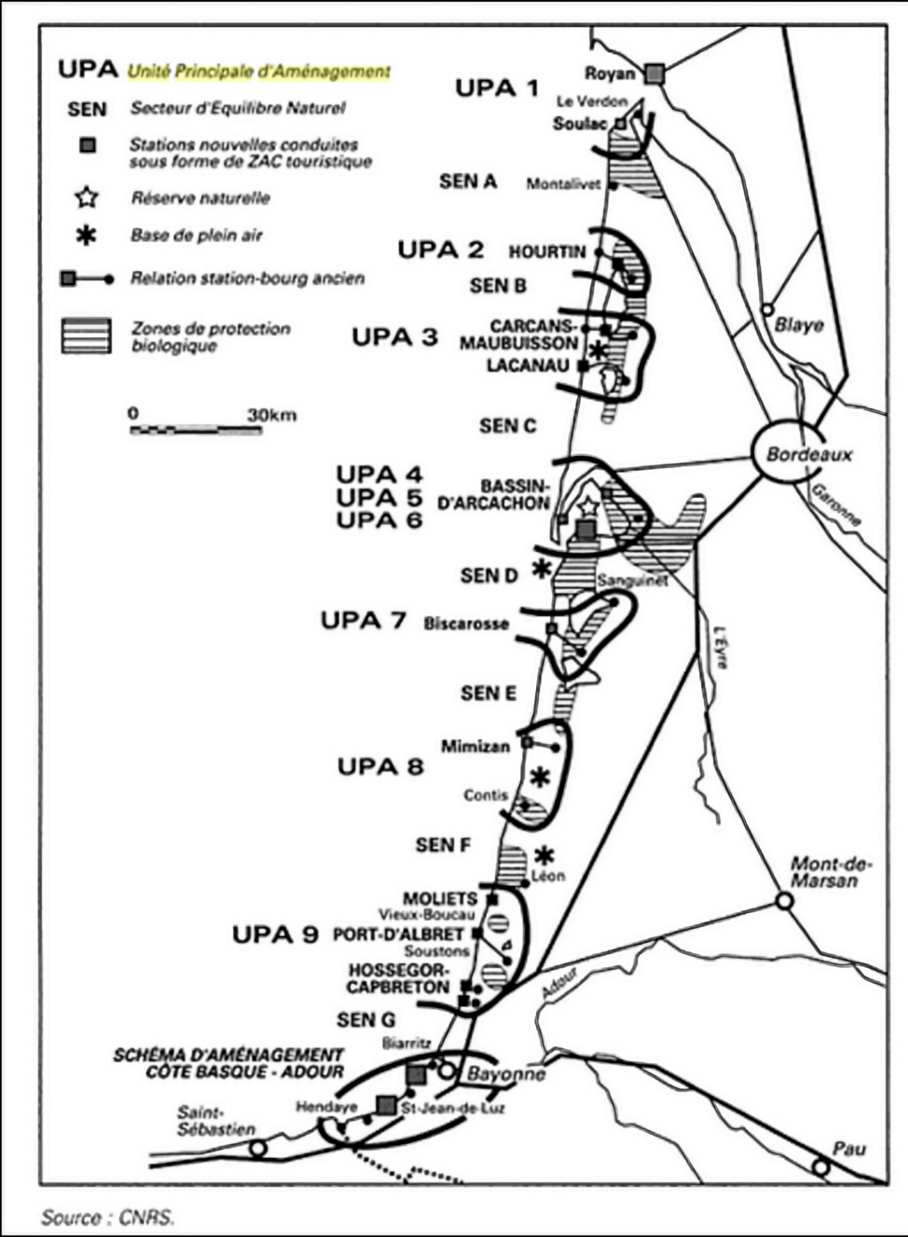

Document 4 : le plan vélo
Les zones touristiquement denses sont particulièrement touchées, en période estivale, par des difficultés de circulation pouvant devenir néfastes en termes d’image et contraignantes en matière de consommations touristiques et de loisirs. (…) Les acteurs du littoral aquitain, par le schéma directeur vélo porté par le GIP littoral aquitain, ont pris la mesure de ces évolutions et se sont donné les moyens de développer un réseau éco-mobile.
GIP (Groupement d’Intérêt Public) Littoral aquitain : Etude Prospective Tourisme (rapport d’étude). GIP Littoral aquitain, mars 2013. Disponible sur : : http://www.littoral-aquitain.fr/spip.php?action=acceder_document&arg=979&cle=c2613c5e3cf9c63c5e-
76d4a218146dad001b9cea&file=pdf%

Document 5 : Les filières touristiques présentes sur le littoral
Selon les différents types d’espaces littoraux aquitains, les enjeux varient :
Avec 270 km de littoral, l’offre touristique sur le littoral aquitain se caractérise par deux destinations internationales animées que sont la côte basque/Biarritz et le bassin d’Arcachon, qui ont aussi une dimension urbaine et de tourisme d’affaires.
L’océan est une motivation pour 46,2% des touristes en Aquitaine pendant la haute saison.
La dépense moyenne par jour et par personne sur le littoral est estimée à 51,6 euros. L’offre proposée reste marquée par une saisonnalité très forte : des commerces et des hébergements fermés hors saison ; un positionnement mono-produit amplifié par l’absence de ville et une offre d’arrière-pays très faible, une offre événementielle concentrée sur la haute saison (fêtes de Bayonne, compétitions de surf…). Le naturisme : avec les sites emblématiques du CHM et d’Euronat à Montalivet et Grayan (dans le Médoc), l’Aquitaine est la 1ère région historique du naturisme en France. Cette filière connaît un succès particulièrement important auprès de clientèles étrangères disposant d’un fort pouvoir d’achat.
Atout France a lancé une politique de promotion et de développement de l’offre. La communication autour de cette filière reste difficile par la mécompréhension de cette forme de tourisme, les offres ont peu évolué ces dernières années, le marché semble plutôt stagnant alors que de nouvelles destinations sont en train de se développer dans les pays de l’est de l’Europe.
Extraits de : GIP Littoral aquitain : Etude Prospective Tourisme (rapport d’étude). GIP Littoral aquitain, mars 2013. Disponible sur : http://www.littoralaquitain.fr/spip.php?action=acceder_document&arg=979&cle=c2613c5e3cf9c63c5e-
76d4a218146dad001b9cea&file=pdf%76d4a218146dad001b9cea&file=pdf%

Document 6 : La fréquentation touristique du littoral aquitain
Des touristes issus de catégories socioprofessionnelles plutôt aisées : 52% des clients issus de catégories socioprofessionnelles supérieures ; des séjours majoritairement familiaux : 51% des séjours (contre 45% sur l’ensemble de la région) ; des séjours longs : 68% des séjours supérieurs à 4 nuits avec une durée moyenne de 7 jours

Voir tableaux statistiques pages suivantes

Origine des touristes du littoral aquitain
 | Séjours | % de séjours | Nuitées | % des nuitées
France dont | 4 895 028 | 86% | 34 378 656 | 86%
Île-de-France | 832 844 | 15% | 6871 147 | 17%
Midi-Pyrénées | 916 365 | 16% | 7 468 869 | 19%
Aquitaine | 1 215 6971 | 21% | 5 393 730 | 14%
Autres régions françaises | 1 930 122 | 34% | 14 644 910 | 37%
Etranger dont | 791 616 | 14% | 5 400 007 | 14%
Espagne | 141 901 | 2% | 790 3161 | 2%
Grande-Bretagne et Irlande | 142 548 | 3% | 908 726 | 2%
Pays-Bas | 102 590 | 2% | 769 631 | 2%
Allemagne | 127992 | 2% | 1 295 934 | 3%
Autres pays étrangers | 276 585 | 5% | 1 635 400 | 4%
TOTAL | 5 686 644 | 100% | 38 778 663 | 100%

Répartition des modes d’hébergement sur le littoral aquitain en haute saison
Mode d’hébergement en haute saison | Séjours | %. de séjours | Nuitées | % des nuitées
Hébergement marchand dont | 2 509 177 | 60% | 19 358 626 | 61%
Camping - Caravaning | 935 193 | 22% | 7 603 061 | 24%
Hôtel | 170 874 | 4% | 1 039 383 | 3%
Résidence de tourisme ou hôtelière | 360 708 | 9% | 2 647 584 | 8%
Meublé, location saisonnière, gîte | 695 577 | 17% | 5 582 198 | 18%
Chambre d’hôtes, autres | 29 941 | 1% | 319 110 | 1%
Village de vacances, héb. collectif, auberge de jeunesse | 316 883 | 8% | 2 167 290 | 7%
Hébergement non marchand dont | 1 696 575 | 40% | 12 337 819 | 39%
Résidence principale de parents ou amis | 672 536 | 16% | 5 452 262 | 17%
Résidence secondaire personnelle | 392 276 | 9% | 2 928 937 | 9%
Résidence secondaire ou parents ou amis | 631 764 | 15% | 3 956 620 | 12%
TOTAL | 205 753 | 100% | 31 896 446 | 100%

Document 7 : Campagne publicitaire de la Région Nouvelle Aquitaine
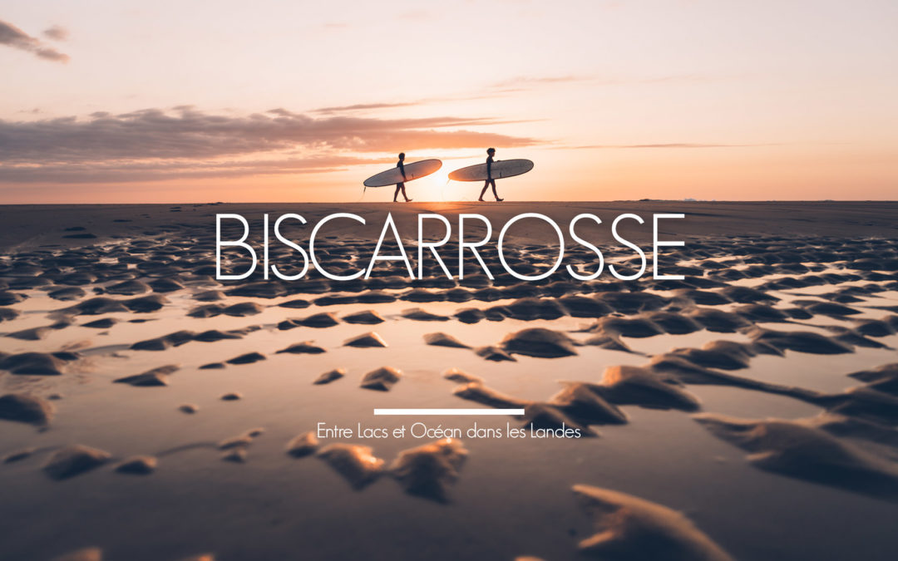

Document 8 : Les réserves naturelles nationales du littoral aquitain
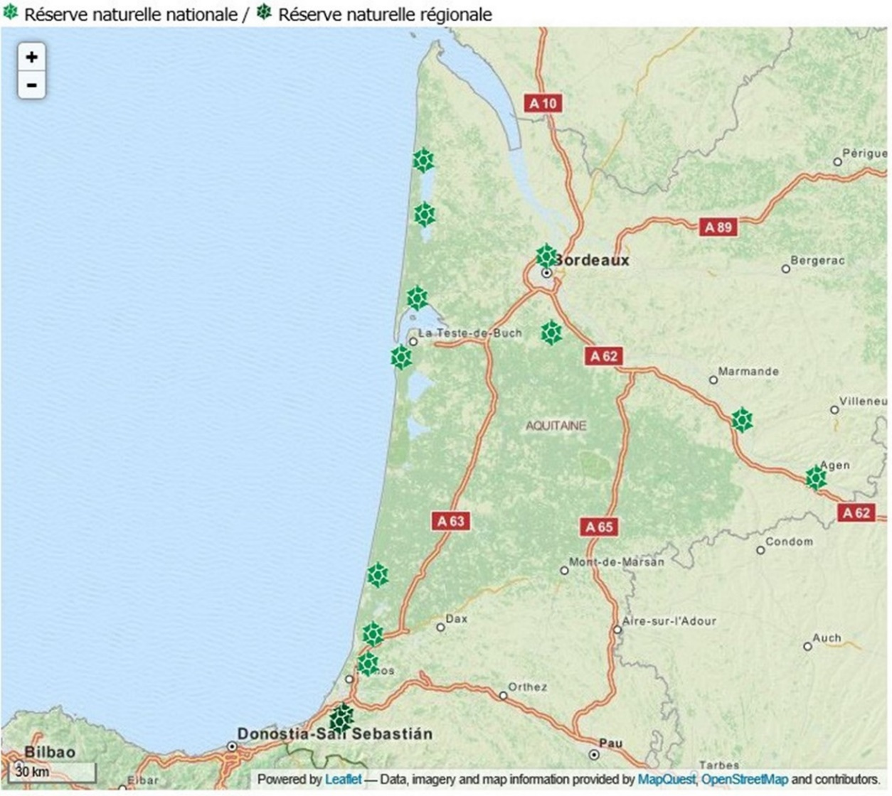
Source : Comité Régional du Tourisme. Carte touristique de l’Aquitaine. 2013.

